Desplegament S1 - GPU A1

CONTROL DE CANVIS

 | Realitzat per | Revisat per | Aprovat per
Nom i cognom (últim canvi) | Victor Garcia
Càrrec (últim canvi) | Professor
Data (últim canvi) | 2026-10-18

Llistat de les modificacions
Revisió núm | Data | Descripció de la modificació
0.0 | 2026-10-18 | Creació del document
0.1
0.2
0.3
0.4

- Tan bon punt el document s'imprimeixi o es descarregui perd la seva vigència.

Disseny final de cada servidor
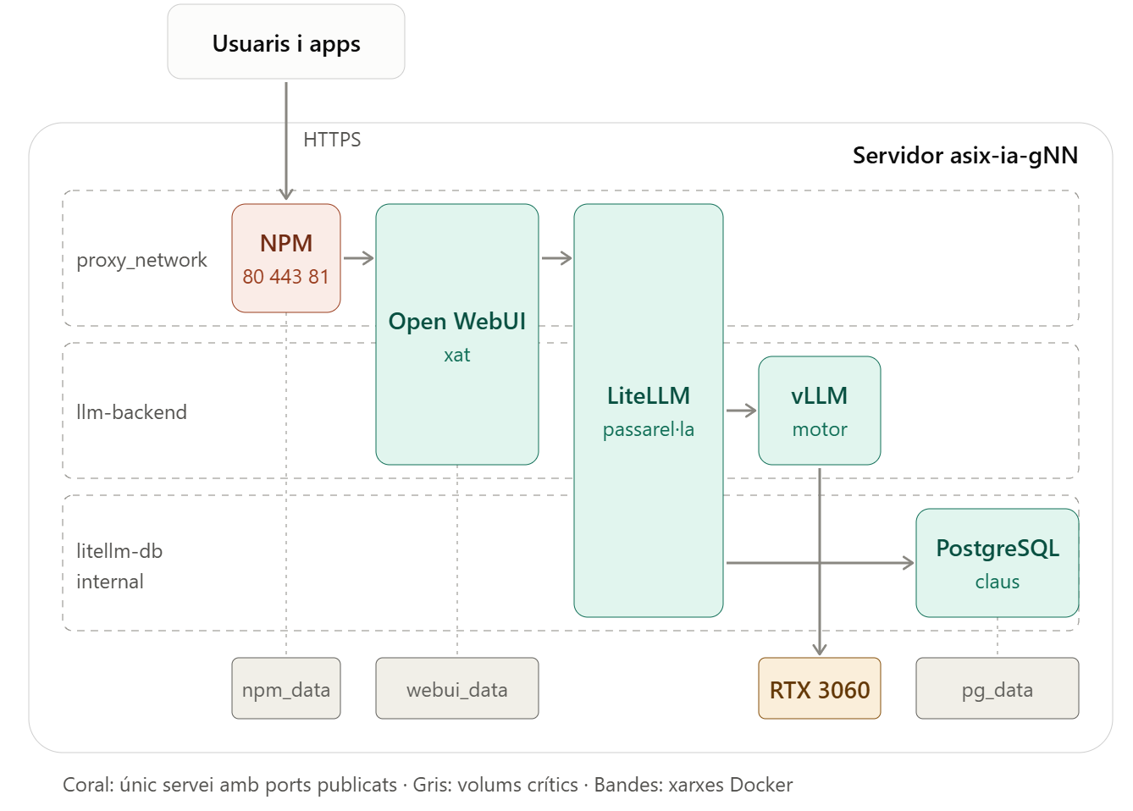

Abans de començar
El que es va fer ahir. La comanda nvidia-smi mostra la 3060.

Necessitem protegir el nostre servidor. Primer crearem un usuari per a cada membre i li donarem sudo:

 | sudo adduser messi  sudo usermod -aG sudo messi

El fet de fer un usuari per persona és bàsicament per que cada acció feta amb sudo queda registrada a /var/log/auth.log i així us podeu tirar a sobre les culpes dels errors que feu.

Feu les comprovacions de que cada membre té accés, i comproveu que el compte root està bloquejat. Ha d’apareixer un missatge amb la segona columna en L de Locked.
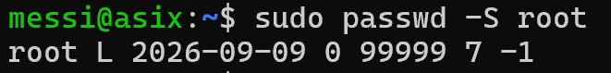

Ara deixeu-ho explícit a la configuració de SSH, perquè no depengui d'un valor per defecte que podria canviar:

sudo nano /etc/ssh/sshd_config.d/01-bastionat.conf

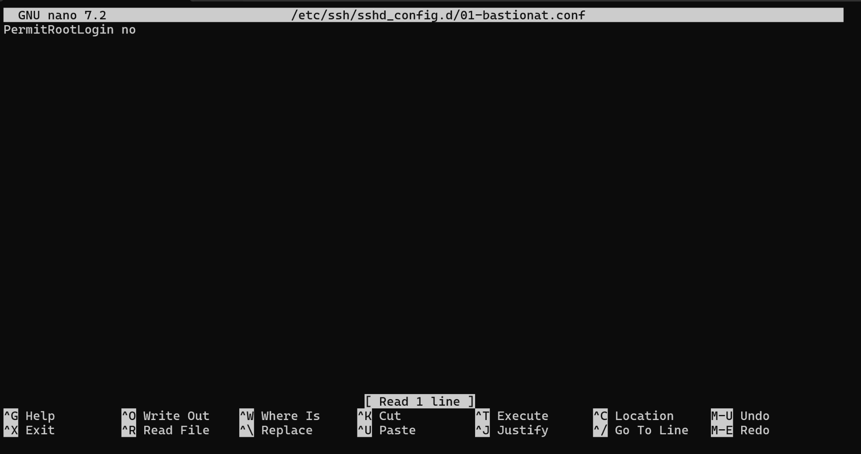

Apliqueu els canvis:

sudo sshd -t
sudo systemctl restart ssh
sudo sshd -T | grep -i permitrootlogin

Configurem el tallafoc
sudo ufw allow OpenSSH
sudo ufw allow 80,443/tcp
sudo ufw allow 81/tcp
sudo ufw enable
sudo ufw status verbose

Són exactament els ports de l'arquitectura: SSH per administrar i els tres de Nginx Proxy Manager.

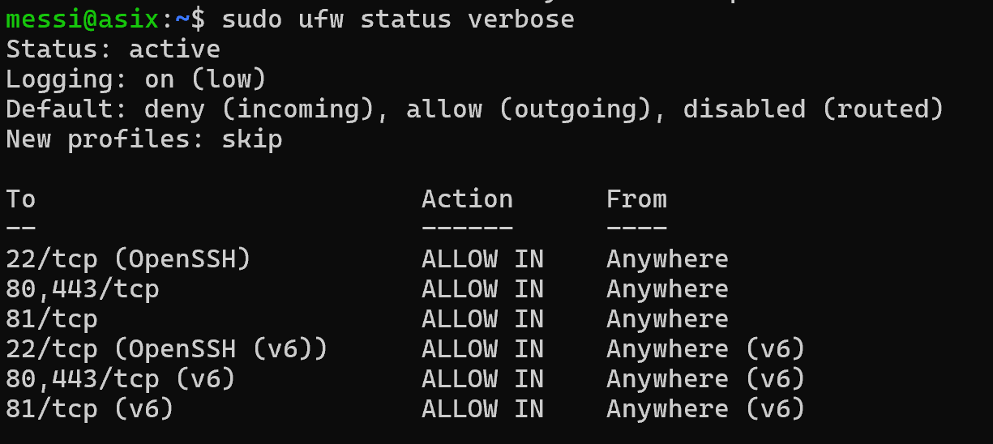

Port | Ús | Comentari
80 | HTTP | Només per redirigir cap a HTTPS
443 | HTTPS | Per aquí passarà tot: el xat i l’API
81 | Panell d’administració de NPM | **

** El panell d’administració de NPM queda obert a tota la xarxa del centre. Per tant obrir el port 81 no és segur. O sigui que agafeu i elimineu aquesta regla:

sudo ufw delete allow 81/tcp
El que fareu, serà simplement crear un túnel SSH:

ssh -L 8081:localhost:81 <usuari>@<IP>
# i obrir http://localhost:8081 al navegador del PC

SPOILEEEEEEEEEER!!!!! Nosaltres treballarem amb Docker, i a Docker li és igual les regles UFW. Ho veurem més endavant!

Comprovem el Driver de NVIDIA
El driver ja està instal·lat. Ara cal verificar que funciona, que funcionarà amb Secure Boot i que és prou nou per a la plataforma.

mokutil --sb-state

El driver és un mòdul del kernel: un tros de codi que s’afegeix al nucli de Linux perquè aquest sàpiga parlar amb la targeta gràfica. El codi del kernel té control total sobre la màquina, i per això Linux és exigent amb el que hi deixa entrar.

Secure Boot és qui s’encarrega de vigilar que les signatures siguin correctes. Quan està activat, el sistema només deixa carregar codi que porti una signatura de confiança, com un segell oficial. Serveix per evitar que algú hi pugui colar codi maliciós.

Si vau insta·lar el drtiver amb ubuntu-drivers, el més probable és que tot funcioni correctament. Assegureu-vos!

Instal·lem Docker
sudo apt install -y ca-certificates curl
sudo install -m 0755 -d /etc/apt/keyrings
sudo curl -fsSL https://download.docker.com/linux/ubuntu/gpg -o /etc/apt/keyrings/docker.asc
sudo chmod a+r /etc/apt/keyrings/docker.asc
echo "deb [arch=$(dpkg --print-architecture) signed-by=/etc/apt/keyrings/docker.asc] \
https://download.docker.com/linux/ubuntu $(. /etc/os-release && echo "$VERSION_CODENAME") stable" \
| sudo tee /etc/apt/sources.list.d/docker.list > /dev/null
sudo apt update
sudo apt install -y docker-ce docker-ce-cli containerd.io docker-buildx-plugin docker-compose-plugin

Comproveu amb la següent comanda:

docker run --rm --gpus all ubuntu nvidia-smi

Ha de mostrar la mateixa sortida que el nvidia-smi del servidor, però des de dins d'un contenidor Ubuntu que no té cap driver instal·lat.

docker run --rm --gpus all ubuntu nvidia-smi

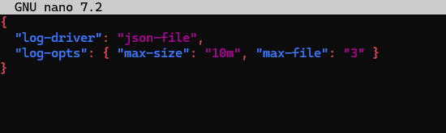

Usuaris al grup docker (cada membre del grup):

sudo usermod -aG docker <nom-alumne>
# tanqueu la sessió SSH i torneu a entrar perquè tingui efecte
docker run --rm hello-world

NVIDIA Container Toolkit
Docker, per si sol, no sap fer servir la GPU. El toolkit fa de pont entre el contenidor i el driver.

curl -fsSL https://nvidia.github.io/libnvidia-container/gpgkey \
| sudo gpg --dearmor -o /usr/share/keyrings/nvidia-container-toolkit-keyring.gpg
curl -s -L https://nvidia.github.io/libnvidia-container/stable/deb/nvidia-container-toolkit.list \
| sed 's#deb https://#deb [signed-by=/usr/share/keyrings/nvidia-container-toolkit-keyring.gpg] https://#g' \
| sudo tee /etc/apt/sources.list.d/nvidia-container-toolkit.list
sudo apt update
sudo apt install -y nvidia-container-toolkit
sudo nvidia-ctk runtime configure --runtime=docker
sudo systemctl restart docker

Mireu què ha fet l'última comanda: cat /etc/docker/daemon.json. Hi ha d'haver la rotació de logs i el runtime de NVIDIA.
Comproveu:
docker run --rm --gpus all ubuntu nvidia-smi

Ha de mostrar la mateixa sortida que el nvidia-smi del servidor, però des de dins d'un contenidor Ubuntu que no té cap driver instal·lat.

Checkpoint, execute davant del professor
getent group sudo docker
sudo ufw status verbose
docker run --rm --gpus all ubuntu nvidia-smi

